# 健身管理APP接口文档

## 修订记录

|  |  |  |  |
| --- | --- | --- | --- |
| **日期** | **版本号** | **作者** | **描述** |
| **2015-7-20** | 1.0 | 武健恒 | 创建文档，整理接口规则、用户模块接口、任务模块接口 |
| **2015-7-22** | 1.0.1 | 武健恒 | 增加搜索任务接口，通知任务推送协议 |
| **2015-7-24** | 1.0.2 | 武健恒 | 增加退出接口、修改登录接口规则 |
| **2015-8-1** | 1.0.3 | 武健恒 | 增加会员模块、管理模块、我的模块接口 |
| **2015-8-8** | 1.0.4 | 武健恒 | 添加修改标红字段 |
| **2015-8-12** | 1.0.5 | 武健恒 | 设置个人目标业绩删除完成业绩字段，  增加设置部门目标业绩接口，获取会员详情接口增加当前会籍/教练字段和下次回访日期字段 |
| **2015-9-7** | 1.0.6 | 武健恒 | 添加课程模块 |
| **2015-9-11** | 1.0.7 | 武健恒 | 管理模块增加器械报修详情、提交已处理器械报修接口 |

### ****通知任务（极光推送）****

|  |  |  |  |  |  |  |  |
| --- | --- | --- | --- | --- | --- | --- | --- |
| **参项** | **参数名称** | | **参数含义** | | **参数类型** | | **参数说明** |
| **URI** | <https://www.jpush.cn/>，账号：kingbox，密码：kingbox  AppKey: fd599edd86c86013786720a4  Master Secret: 83c2127a9adcd3d6b2543765 | | | | | | |
| 推送参数 | msg_id | 消息ID | | String | | 极光字段 | |
| alert | 通知内容 | | String | | 极光字段 | |
| title | 通知标题 | | String | | 极光字段 | |
| platform | 推送平台 | | String | | 平台关键字分别为："android",  "ios",  "winphone",  所有平台："all" | |
| audience | 设备对象 | | String | | alias：别名，用md5(uid)标识用户  tag：标签，用于组群，预留  registration_id：注册ID，预留  all：全部设备 | |
| **extras** | **扩展字段** | | **Json** | |  | |
| msg_type | 消息类型 | | String | | sync_task:同步任务 | |
| push_time | 推送时间 | | String | | 时间格式：yyyy-mm-dd hh:mm | |
| content | 推送内容 | | String | | 预留 | |
| 备注 | 暂时实现简单任务推送，手机收到消息后，通知栏显示任务内容，同时同步远程数据，点击任务栏进入任务首页，复杂功能后期可扩展 | | | | | | |
| 出参示例 |  | | | | | | |

## 会员模块

### ****获取会员渠道来源接口****

|  |  |  |  |  |
| --- | --- | --- | --- | --- |
| **参项** | **参数名称** | **参数含义** | **参数类型** | **参数说明** |
| **URI** | http://115.29.107.11/api/user/GetWay | | | |
| 请求参数 | token | Session串 | String |  |
| 返回参数 | status | 成功标识 | String | success/failure |
| ***data*** |  | ***Array*** | ***[{k:v},{ k:v },...]*** |
| 出参示例 |  | | | |

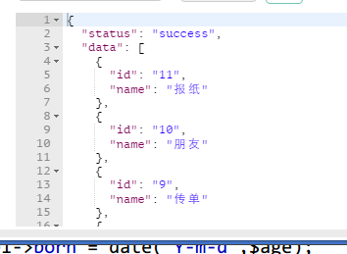

### ****添加/编辑会员****

|  |  |  |  |  |
| --- | --- | --- | --- | --- |
| **参项** | **参数名称** | **参数含义** | **参数类型** | **参数说明** |
| **URI** | http://115.29.107.11/api/user/AddMember | | | |
| 请求参数 | token | Session串 | String |  |
| ***data*** |  | ***Json*** | ***{k:v,k:v,...}*** |
| member_id | 会员ID | String | 空字符串为添加会员，非空字符串为编辑会员 |
| UserForm[img] | 照片 | String | 框架原因，这种命名才能处理 |
| name | 姓名 | String |  |
| mobile | 手机号 | String |  |
| email | 电子邮箱 | String |  |
| address | 地址 | String |  |
| gender | 性别 | int | 1 男 2 女 |
| age | 年龄 | int |  |
| marriage | 婚姻 | int | 1未婚,2结婚~~,3离异~~ |
| children | 是否有孩子 | int | 0.无，1.有 |
| way | 了解渠道 | String | 从接口获取，接口见上面 |
| ***sport_experience*** | ***运动背景经验*** | ***Array*** | ***[{k:v},{ k:v },...]*** |
| question_id | 问题ID | String |  |
| option_id | 选项ID | String |  |
| 返回参数 | status | 成功标识 | String | success/failure |
| 出参示例 |  | | | |

### ****获取运动背景经验****

|  |  |  |  |  |
| --- | --- | --- | --- | --- |
| **参项** | **参数名称** | **参数含义** | **参数类型** | **参数说明** |
| **URI** | http://115.29.107.11/api/user/Sport | | | |
| 请求参数 | token | Session串 | String |  |
| member_id | 会员id | String | 可空 |
| 返回参数 | status | 成功标识 | String | success/failure |
| ***data*** |  | ***Array*** | ***[{k:v},{ k:v },...]*** |
| question_id | 问题ID | String |  |
| question_name | 问题名称 | String |  |
| question_class | 问题类型 | Int | 1单选，2多选 |
| ***option_list*** | ***选项列表*** | ***Array*** | ***[{k:v},{ k:v },...]*** |
| option_id | 选项ID | String |  |
| option_name | 选项名称 | String |  |
| selected | 选择 | int | 0.未选，1.选中 |
| 备注 | member_id为空字符串时，返回默认选择 | | | |
| 出参示例 |  | | | |

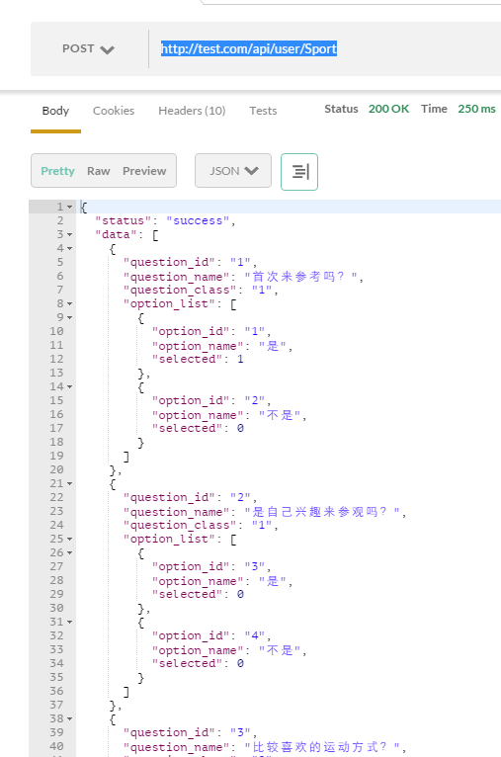

### ****回访问题列表****

|  |  |  |  |  |
| --- | --- | --- | --- | --- |
| **参项** | **参数名称** | **参数含义** | **参数类型** | **参数说明** |
| **URI** | http://115.29.107.11/api/user/Review | | | |
| 请求参数 | token | Session串 | String |  |
| 返回参数 | status | 成功标识 | String | success/failure |
| ***data*** |  | ***Array*** | ***[{k:v},{ k:v },...]*** |
| question_id | 问题ID | String |  |
| question_name | 问题名称 | String |  |
| question_class | 问题类型 | Int | 1单选，2多选 |
| ***option_list*** | ***选项列表*** | ***Array*** | ***[{k:v},{ k:v },...]*** |
| option_id | 选项ID | String |  |
| option_name | 选项名称 | String |  |
| 备注 |  | | | |
| 出参示例 |  | | | |

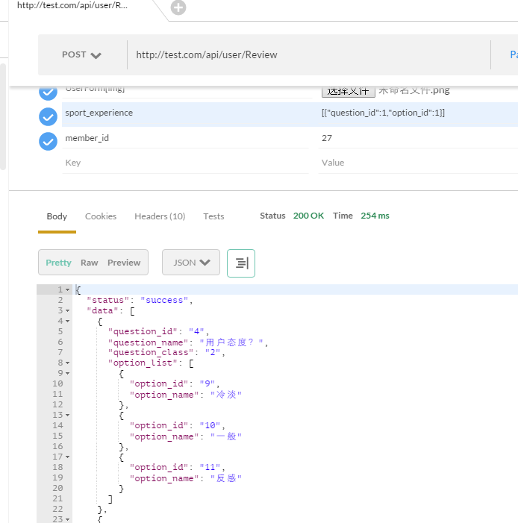

### ****回访会员（统计通话时长和内容）****

|  |  |  |  |  |
| --- | --- | --- | --- | --- |
| **参项** | **参数名称** | **参数含义** | **参数类型** | **参数说明** |
| **URI** | http://115.29.107.11/api/user/addReview | | | |
| 请求参数 | token | Session串 | String |  |
| member_id | 会员id | String |  |
| talk_date | 通话时间 | String | yyyy-MM-dd hh:mm:ss |
| talk_time | 通话时长 | long | 单位：秒 |
| remark | 通话备注 | String |  |
| ***visit_data*** | ***通话内容*** | ***Array*** | ***[{k:v},{ k:v },...]*** |
| question_id | 问题ID | String |  |
| option_id | 选项ID | String |  |
| 返回参数 | status | 成功标识 | String | success/failure |
| 出参示例 | 回访电话结束后，弹出回访内容提交页面，将通话时长和内容提交给后台。 | | | |

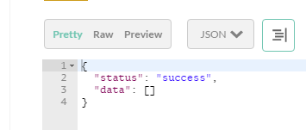

### ****上传图片****

|  |  |  |  |  |
| --- | --- | --- | --- | --- |
| **参项** | **参数名称** | **参数含义** | **参数类型** | **参数说明** |
| **URI** |  | | | |
| 请求参数 | token | Session串 | String |  |
| image_name | 图片名称 | String |  |
| bytes | 二进制内容 | byte[] |  |
| 返回参数 | status | 成功标识 | String | success/failure |
| image_url | 图片地址 | String | 图片所在服务器访问地址 |
| 出参示例 |  | | | |

## 管理模块（会籍/教练）

### ****获取器械报修详情****

|  |  |  |  |  |  |  |
| --- | --- | --- | --- | --- | --- | --- |
| **参项** | **参数名称** | | **参数含义** | **参数类型** | | **参数说明** |
| **URI** | http://115.29.107.11/api/repair/Detail | | | | | |
| 请求参数 | token | Session串 | | | String | token |
| equipment_number | 器械编号 | | | String |  |
| 返回参数 | status | 成功标识 | | | String | success/failure |
| repair_status | 报修状态 | | | int | 0.正在报修（未处理），  1.已经修复（已处理） |
| fault_desc | 故障简单描述 | | | String |  |
| 出参示例 |  | | | | | |

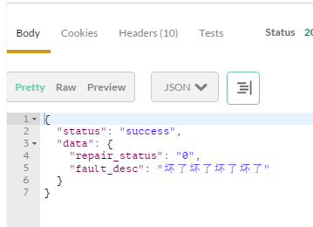

### ****提交已处理器械报修****

|  |  |  |  |  |
| --- | --- | --- | --- | --- |
| **参项** | **参数名称** | **参数含义** | **参数类型** | **参数说明** |
| **URI** | http://115.29.107.11/api/repair/Reapir | | | |
| 请求参数 | token | Session串 | String | token |
| equipment_number | 器械编号 | String |  |
| 返回参数 | status | 成功标识 | String | success/failure |
| 出参示例 |  | | | |

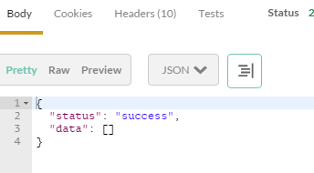

## 课费

### ****获取课费审核列表****

|  |  |  |  |  |
| --- | --- | --- | --- | --- |
| **参项** | **参数名称** | **参数含义** | **参数类型** | **参数说明** |
| **URI** | http://115.29.107.11/api/course/AduitList | | | |
| 请求参数 | 请求参数 | token | Session串 | String |
| audit_status | 审核状态 | int | 0.待审核，1.已审核 |
|  | last_id | 分页ID | int | 最后一个ID |
|  | limit | 分页个数 | Int | 默认10 |
| 返回参数 | status | 成功标识 | String | success/failure |
| ***data*** |  | ***Array*** | ***[{k:v},{ k:v },...]*** |
| member_id | 会员ID | String |  |
| photo | 照片 | String |  |
| name | 姓名 | String |  |
| course_fee_code | 课费编号 | String |  |
| submit_time | 课费提交时间（待审核） | String | yyyy-mm-dd hh:mm |
| audit_time | 审核时间（已审核） | String | yyyy-mm-dd hh:mm |
| 出参示例 |  | | | |

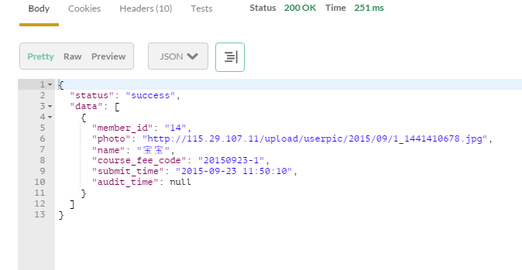

### ****获取课费详情****

|  |  |  |  |  |
| --- | --- | --- | --- | --- |
| **参项** | **参数名称** | **参数含义** | **参数类型** | **参数说明** |
| **URI** | http://115.29.107.11/api/course/BuyDetail | | | |
| 请求参数 | 请求参数 | token | Session串 | String |
| member_id | 会员id | String |  |
| course_fee_code | 课费编号 | String |  |
| 返回参数 | status | 成功标识 | String | success/failure |
| lesson_number | 课程节数 | int |  |
| unit_price | 课时单价 | String |  |
| total_price | 协议总价 | String |  |
| pay_type | 支付类型 | String | 1.现金，2.信用卡，3.支票 |
| price_explain | 价格变动申请说明 | String |  |
| 出参示例 |  | | | |

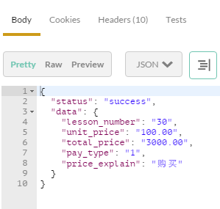

### ****提交课费审核****

|  |  |  |  |  |
| --- | --- | --- | --- | --- |
| **参项** | **参数名称** | **参数含义** | **参数类型** | **参数说明** |
| **URI** | http://115.29.107.11/api/course/aduit | | | |
| 请求参数 | 请求参数 | token | Session串 | String |
| ***data*** |  | ***Json*** | ***{k:v,k:v,...}*** |
| member_id | 会员id | String |  |
| course_fee_code | 课费编号 | String |  |
| approve | 审核通过/驳回 | int | 1. 审核通过 2. 驳回 |
| audit_opinion | 审核意见 | String |  |
| 返回参数 | status | 成功标识 | String | success/failure |
| 出参示例 |  | | | |

